Rancangan Antar Muka

Tampilan Utama Sebelum Login

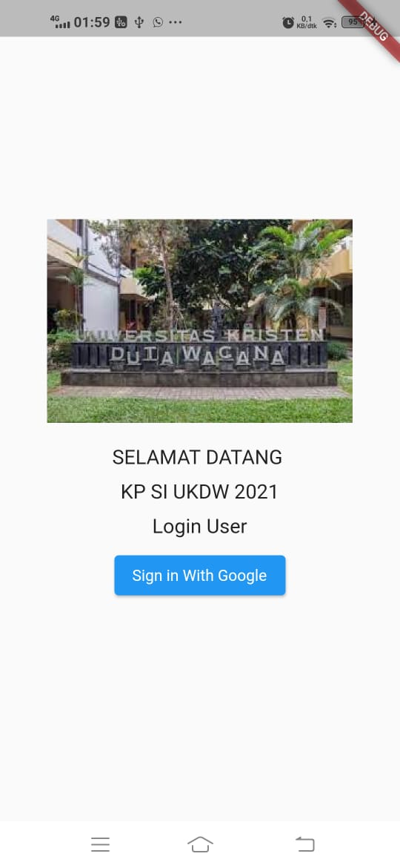

Tampilan Saat Memmilih Akun Gooogle anda akan di suruh memakai akun google untuk mengkases Kp.ketika anda masuk memakai akaun @SI anda kan masuk halaman dashboard Mahasiswa, Jika anda Masuk dengn kaun @students anda akan masuk ke halaman dashboard Koor ,dan anda Masuk Ke halaman Dosen Maka anda Akan masuk ke halaman Dashboar Dosen

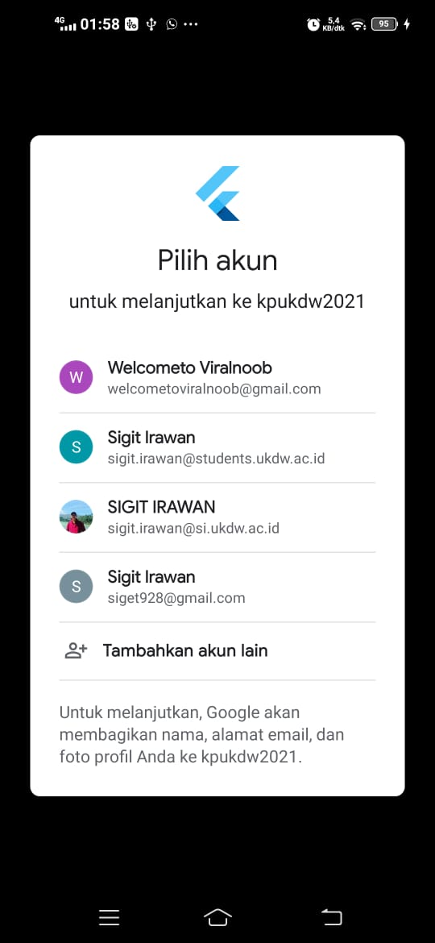

Halaman Menu Utama Dari Mahasiswa Ketika anda masuk menggunkan akun Gmail @SI [sigit.irawan@si.ukdw.ac.id](mailto:sigit.irawan@si.ukdw.ac.id)

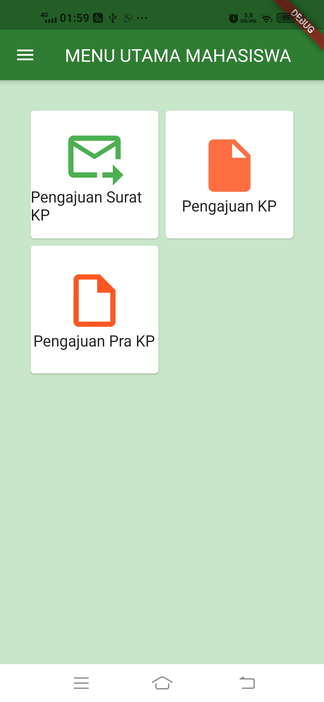

**SURAT KETERANGAN**

Ketika anda memencet menu Pengajuan surat sk maka anda akan di bawa beralih ke halaman untuk menambah data dan melihat data anda yang dimasukan

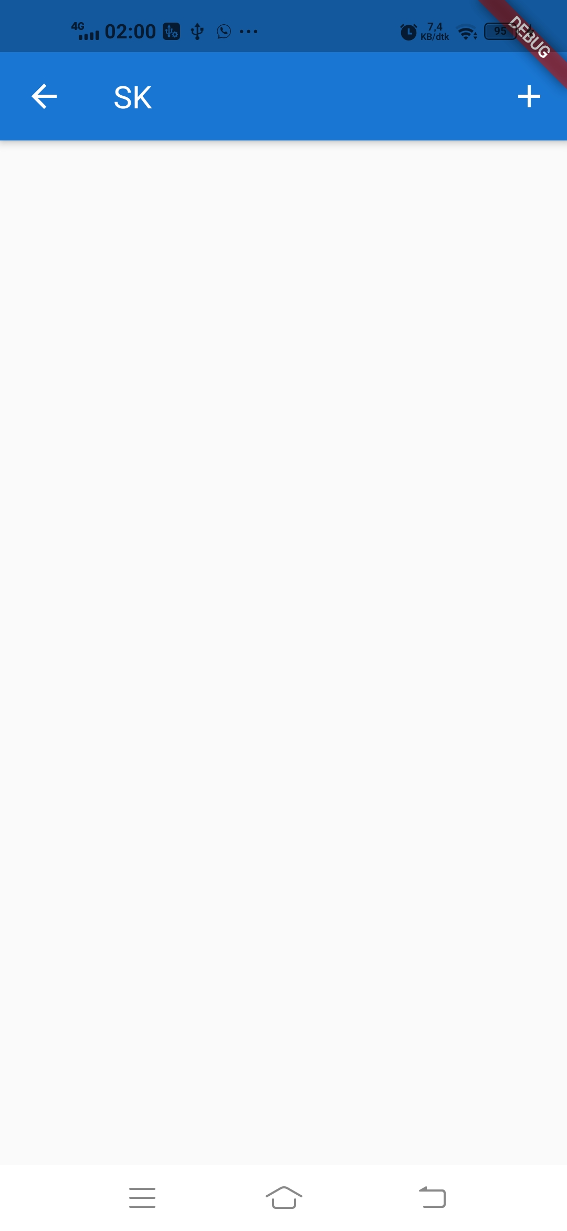

Ketika anda menekan tombol tambah yang berada di kanan atas maka ada akan di bawa beralih ke halaman untuk mengisi data untuk pengajuan Surat Keterangan

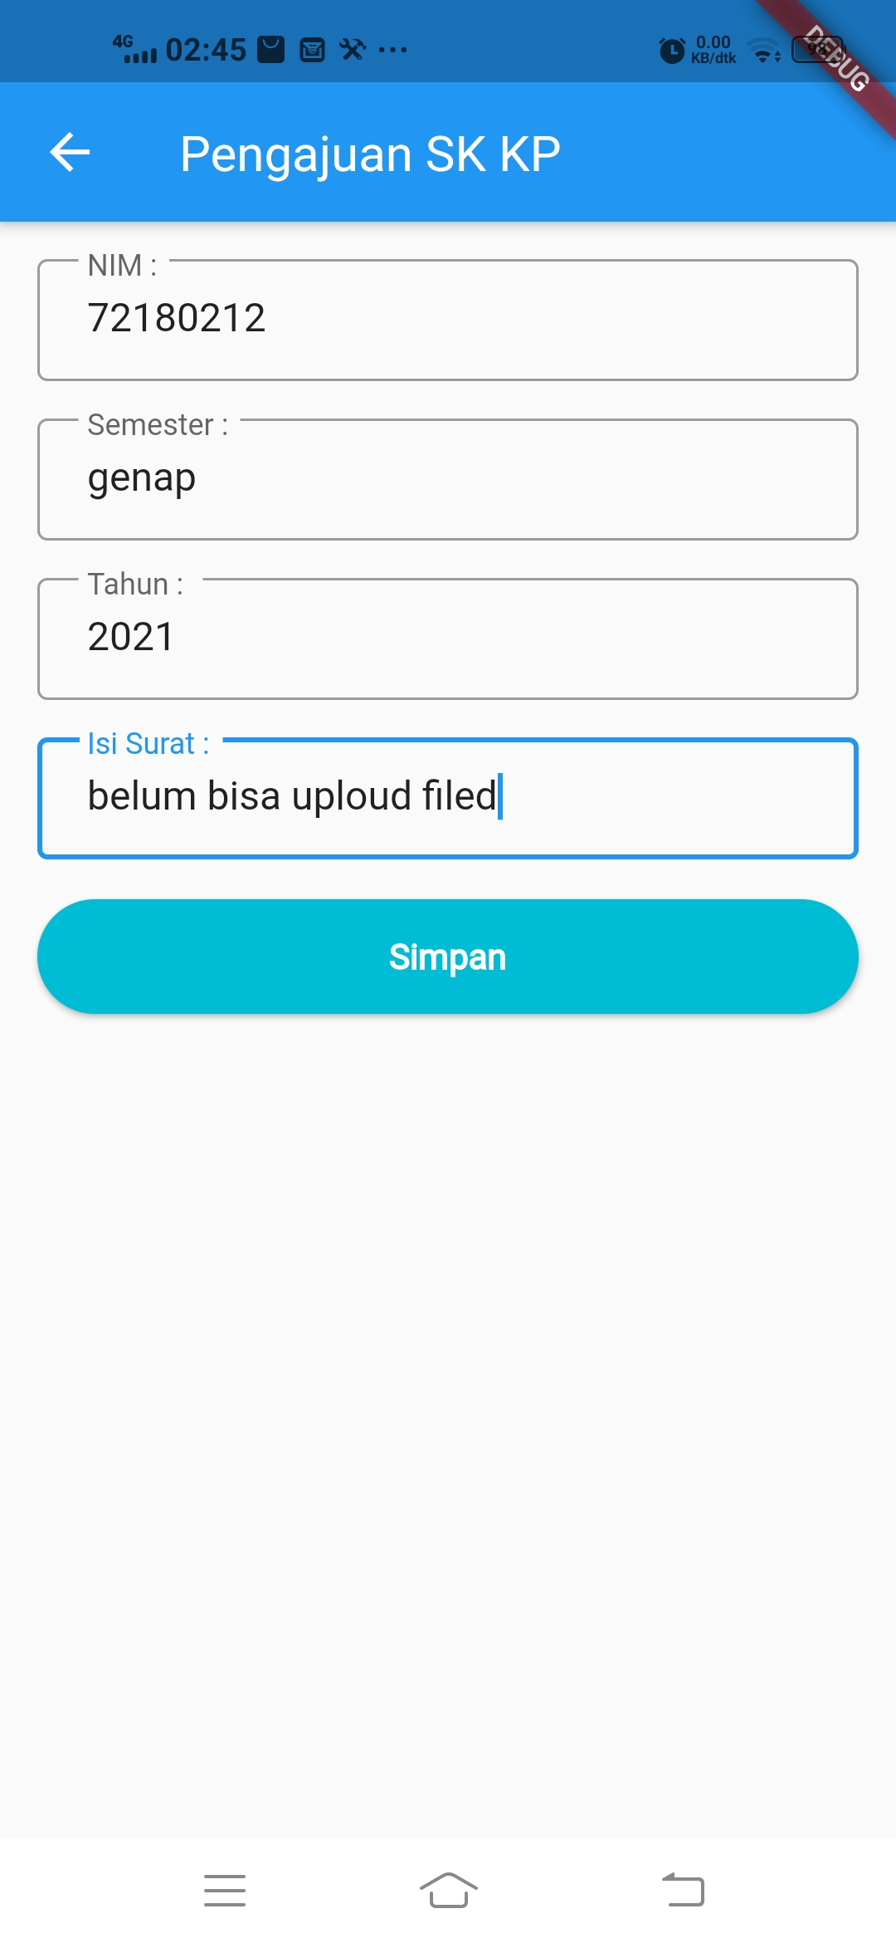

Ketika Anda Yakin ingin memasukan dan menyimpan data maka anda akan di berithau Notice

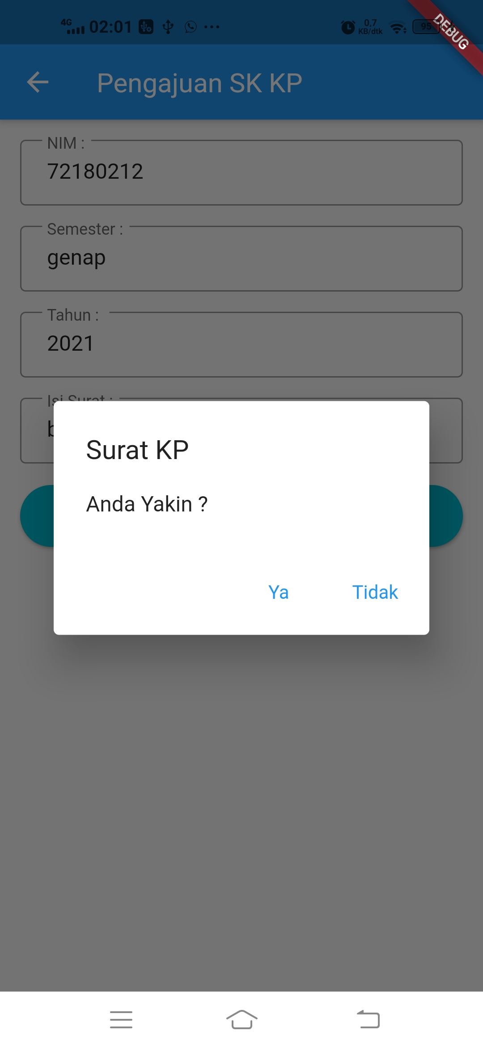

Setelah Itu kamu anda tekan tombol back di bagian kiri maka anda akan bisa melihat data yang anda masukan

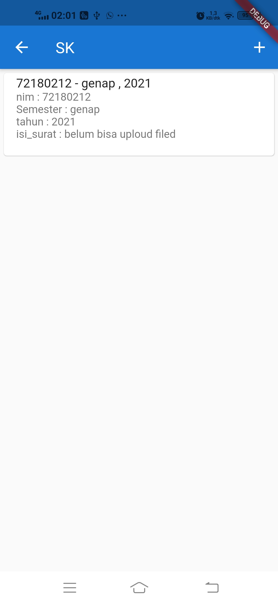

**PENGAJUAN KP**

Lalu Anda Menekan tampilan Pengajuan Kp maka anda akan di bawa beralih ke halaman berikutnya

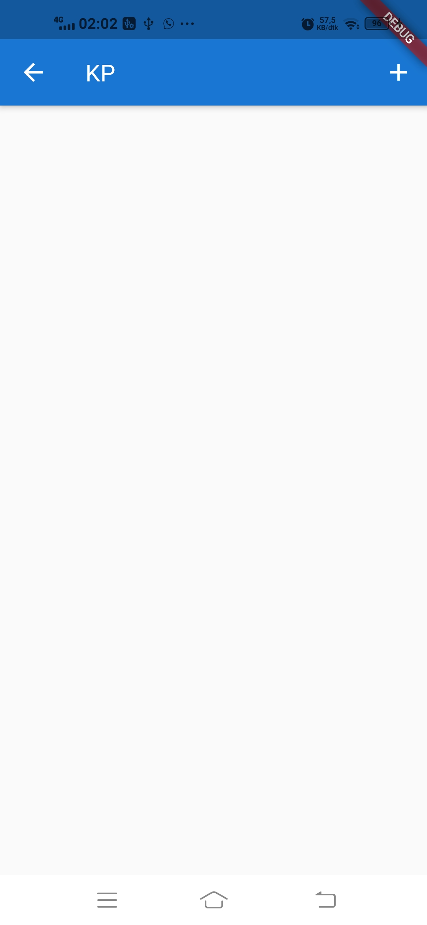

Lalu Setelah ini kamu bisa menekan tombol tambah pada halaman menu yang berada di atas kanan maka anda akan di bawa beralih ke halaman untuk mengisi data-data untuk mengajukan Kp

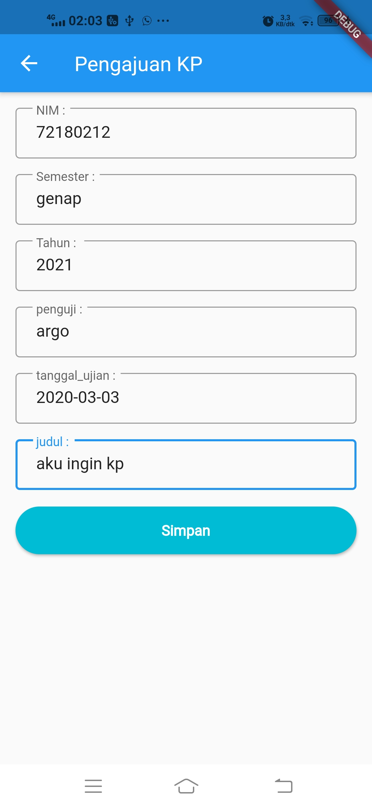

Setelah anda melengkapai data -data untuk mengajukan kp dan anda yakin untuk menyimpan anda akan di beri notice

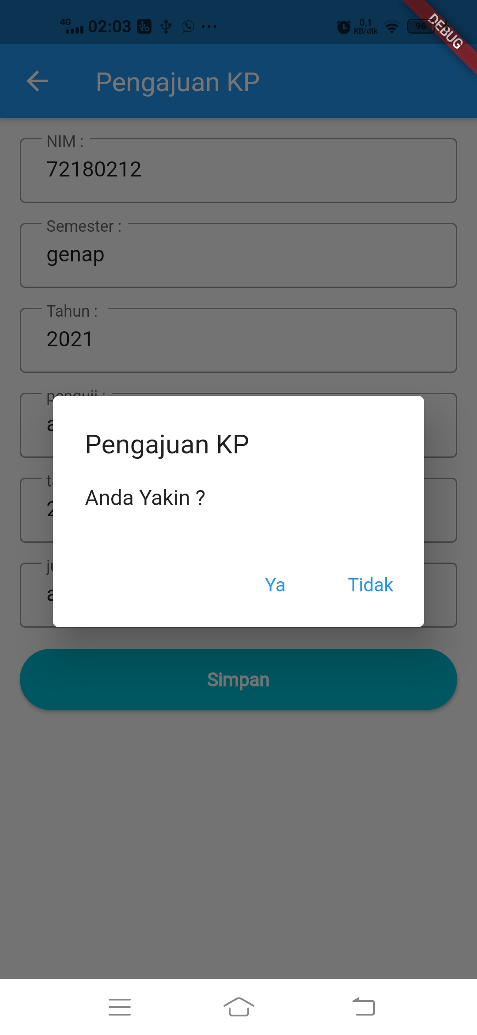

Setelah itu Data berhasil di simpan anda menekan tombol back lalu anda di bawa untuk melihat data-data yang anda masukan

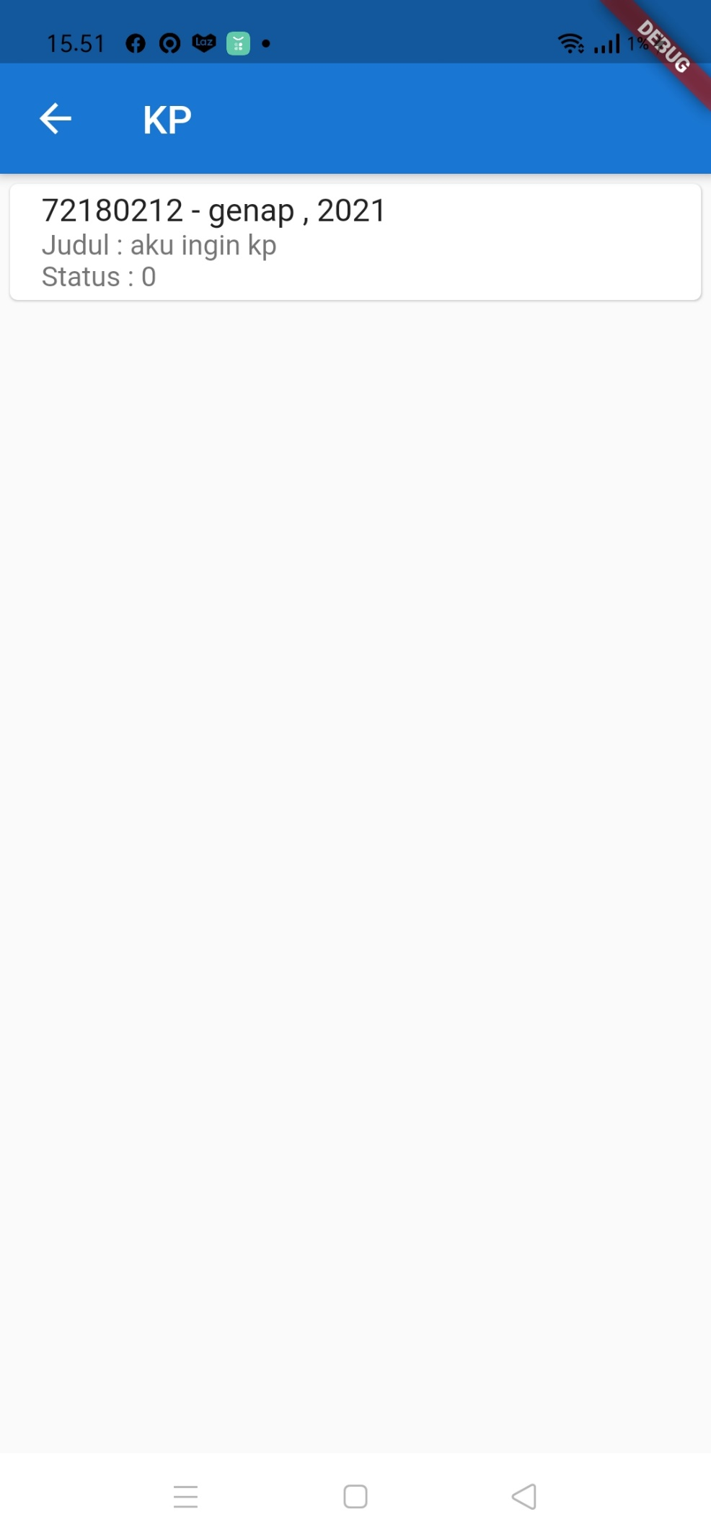

**PENGAJUAN PRA KP**

Lalu Anda Menekan tampilan Pengajuan Pra Kp maka anda akan di bawa beralih ke halaman berikutnya

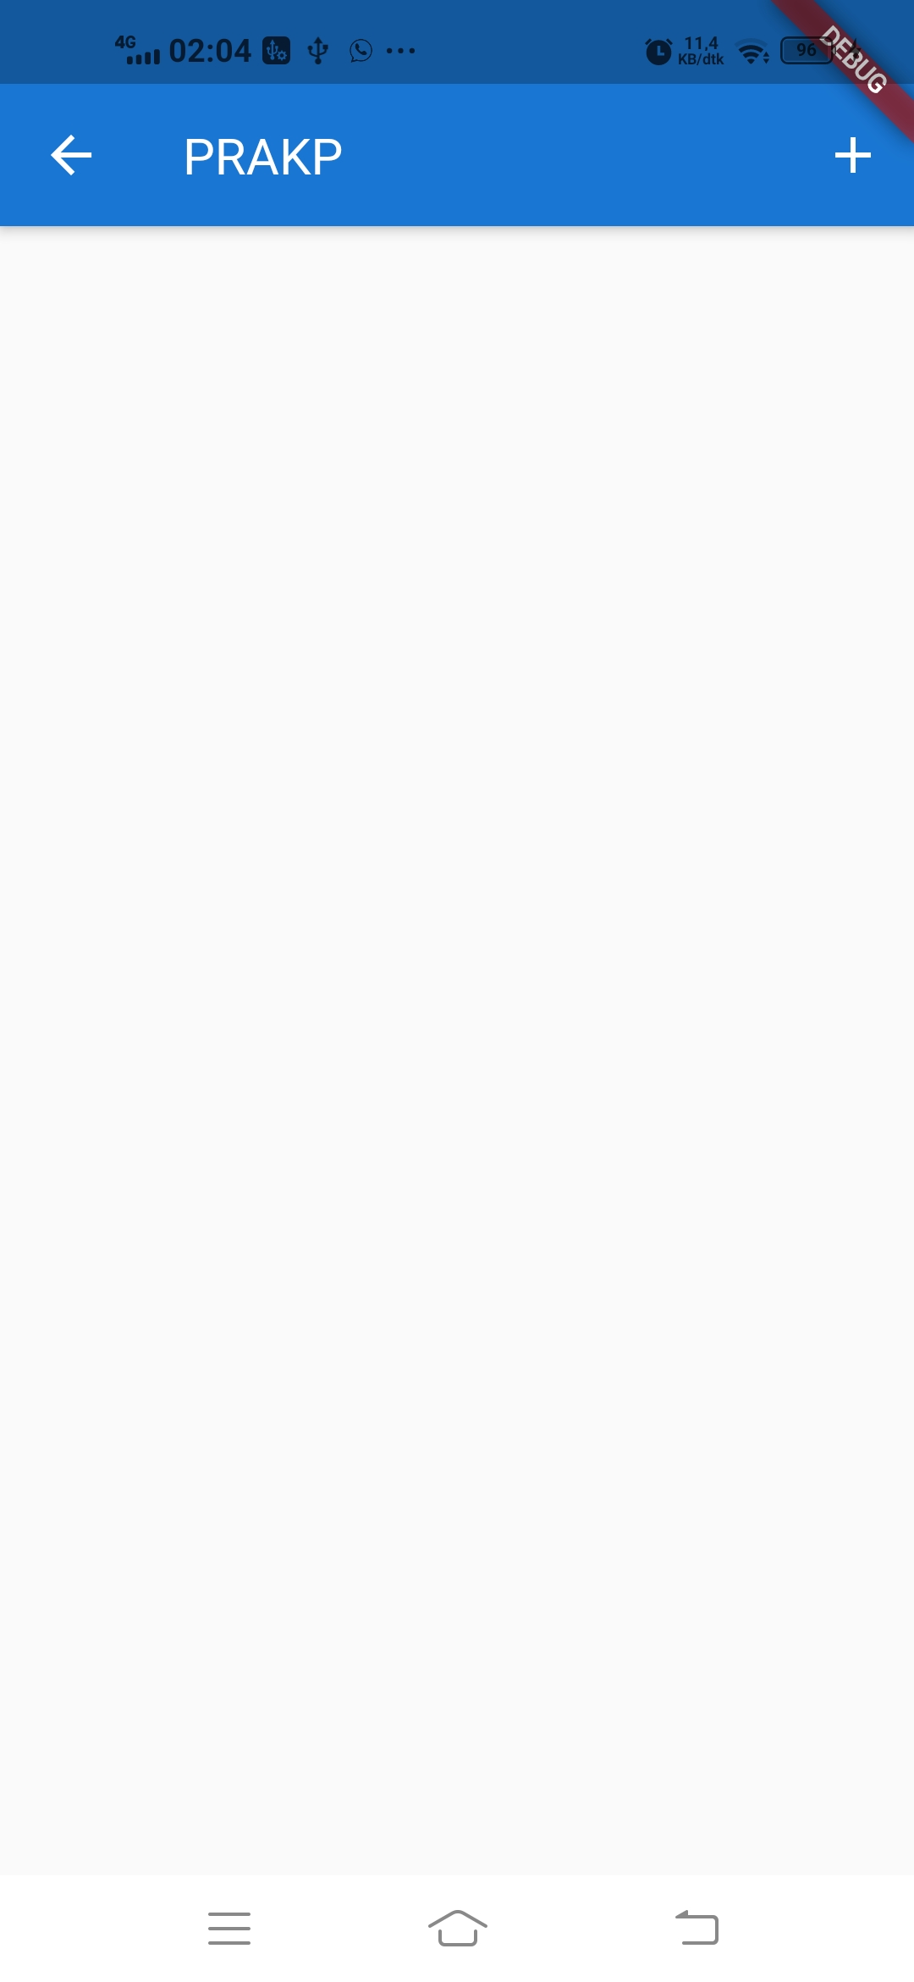

Lalu Setelah ini kamu bisa menekan tombol tambah pada halaman menu yang berada di atas kanan maka anda akan di bawa beralih ke halaman untuk mengisi data-data untuk mengajukan Pra Kp

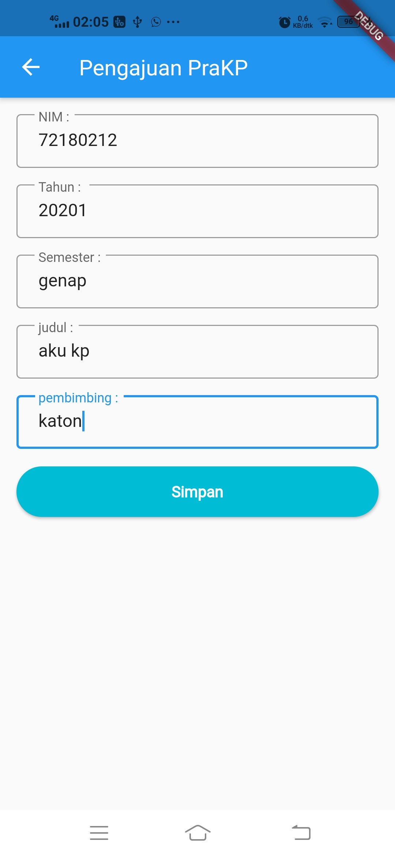

Setelah anda melengkapai data -data untuk mengajukan Pra Kp dan anda yakin untuk menyimpan anda akan di beri notice

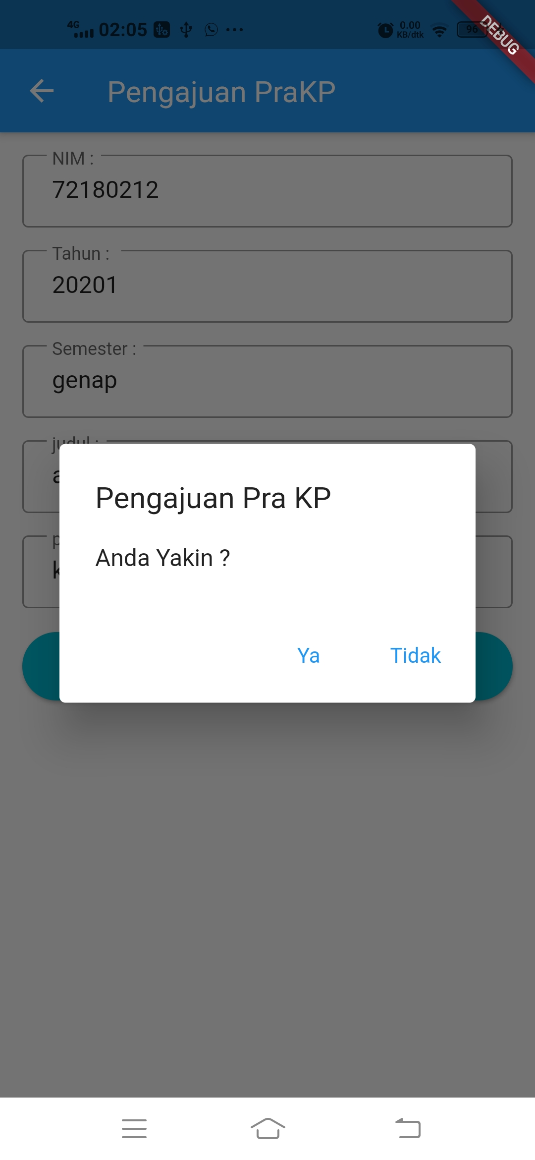

Setelah itu Data berhasil di simpan anda menekan tombol back lalu anda di bawa untuk melihat data-data yang anda masukan

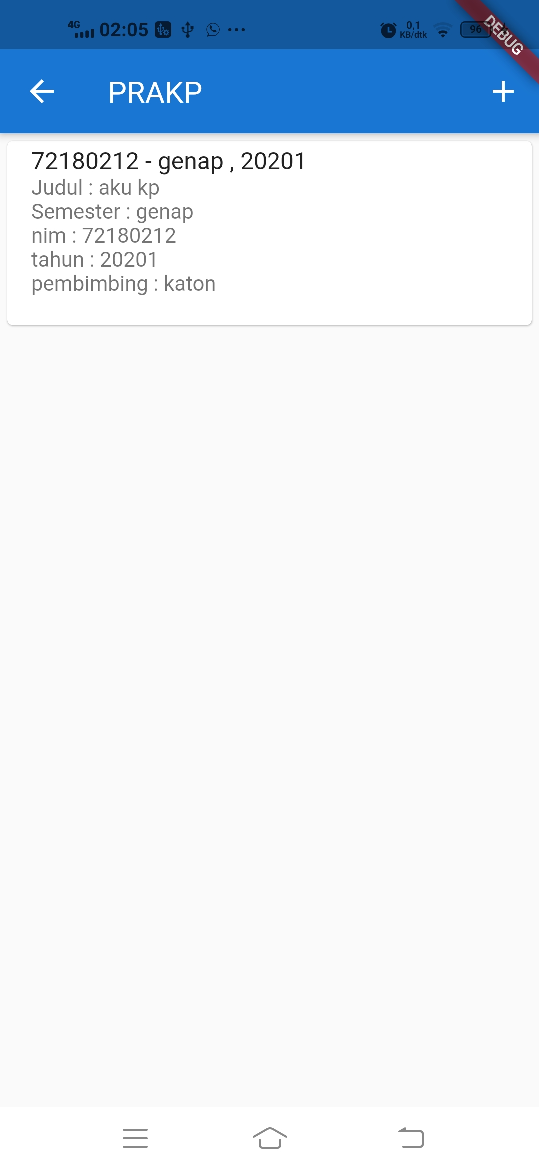

Setalah Anda Mengajukan Kp,Pra Kp Dan Surat keterangan Anda bisa Logout

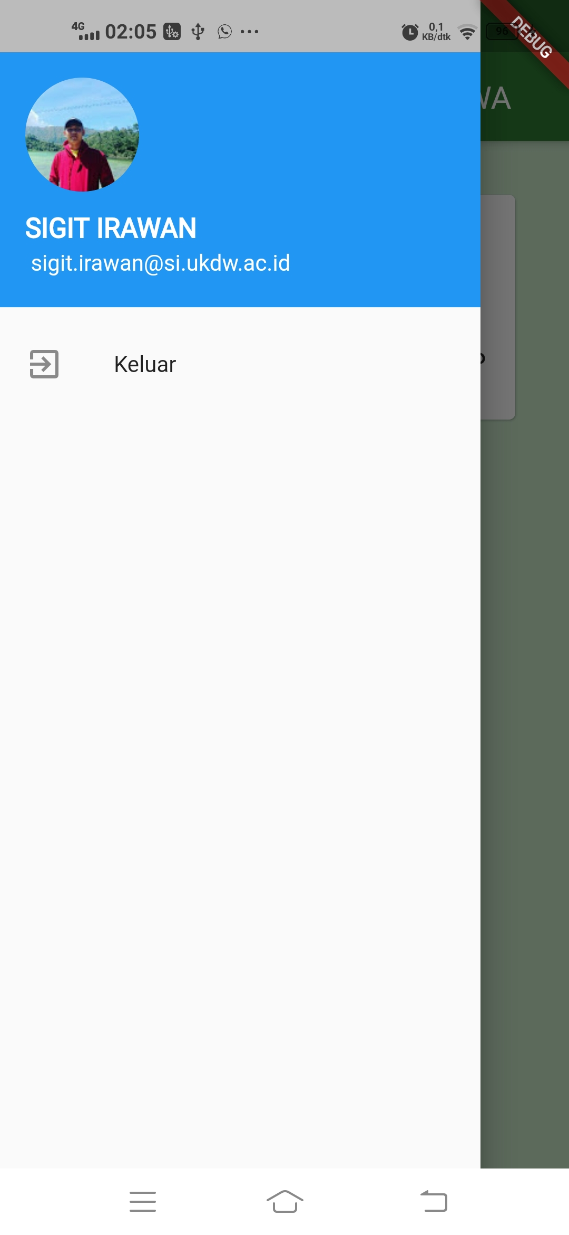

Tampilan Halaman Utama Dosen Ketika Anda masuk Mengunakan Akun gmail biasa anda akan di bawa kehalaman menu dosen

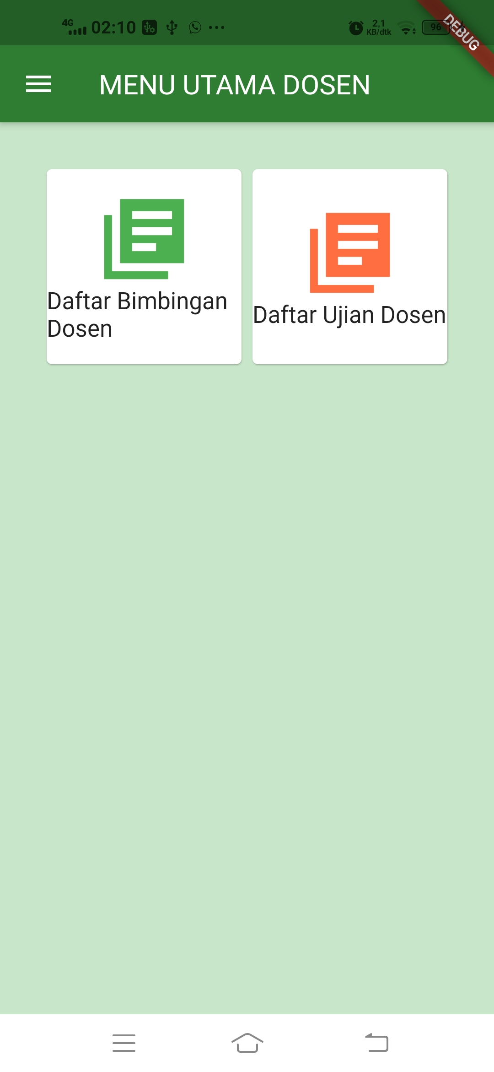

Setelah itu Anda bisa kelaur dari halaman menu dosen dengan Logout

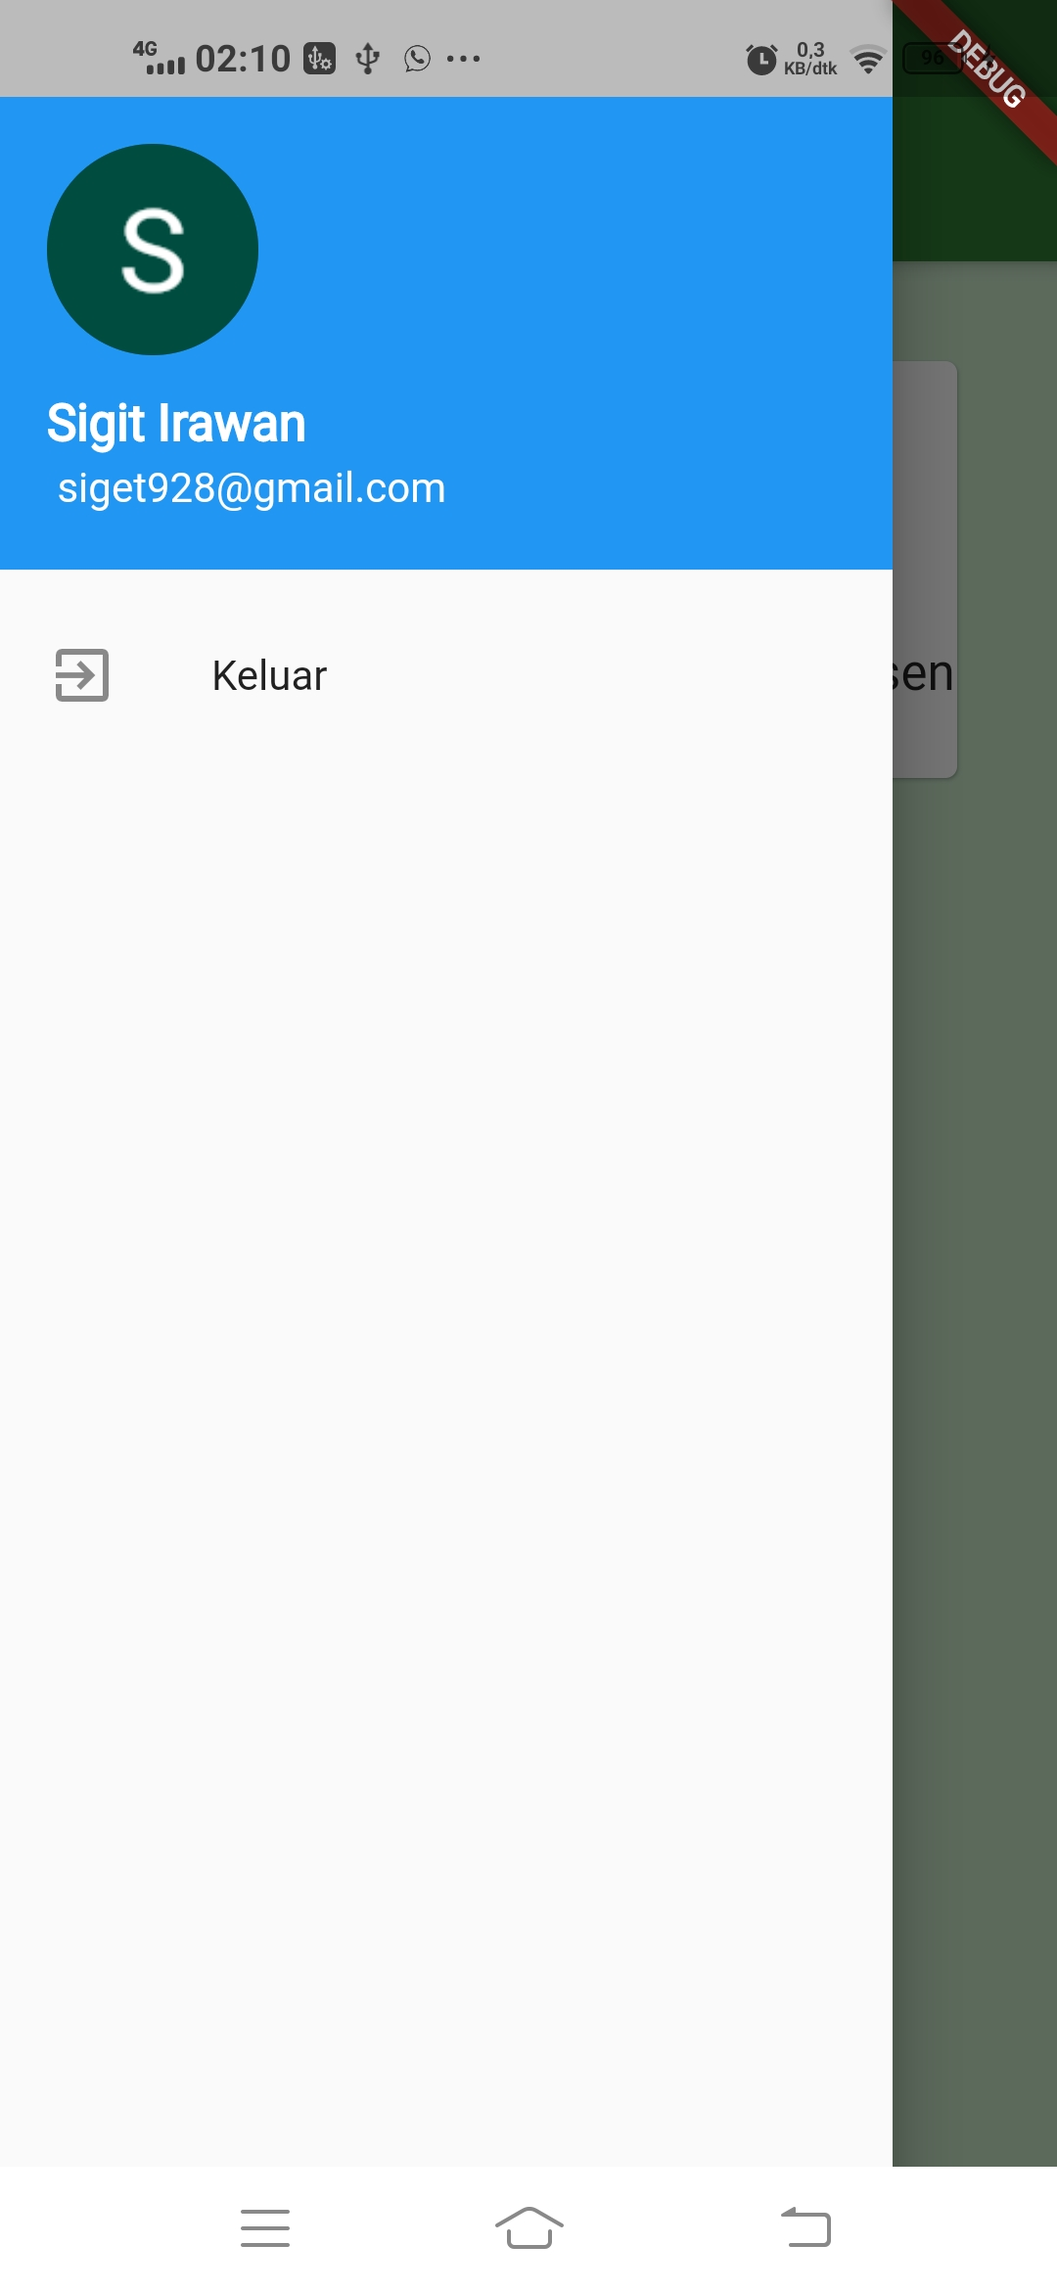

KOOR

Ketika anda ingin masuk ke menu koor maka anda masuk menggunakan akun gmail students untuk mengakses halaman utama koor

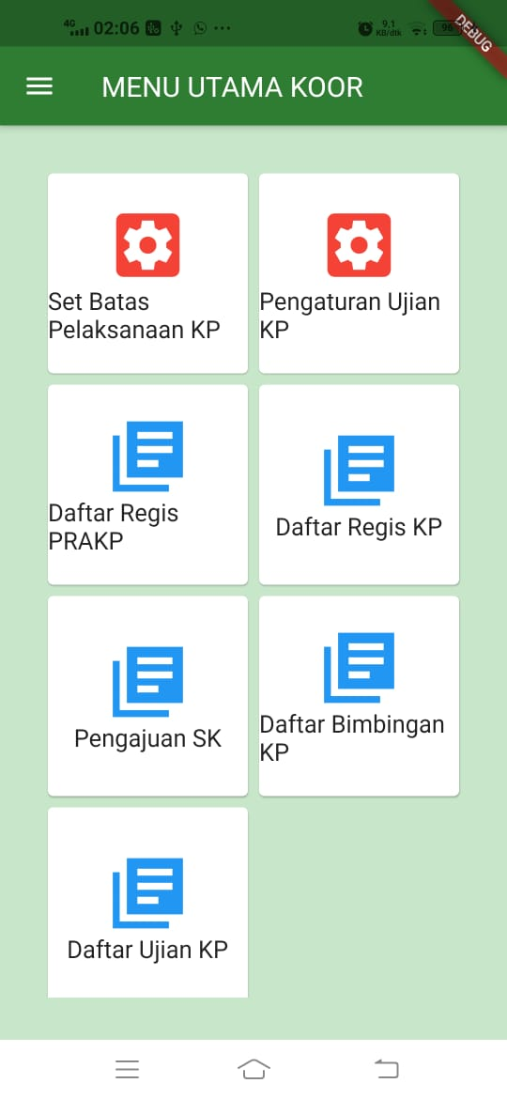

Ketika Anda menekan tapmpilan setbatas pelakasanaan kp maka anda di bawa berali kehalam batas kp untuk mengatur batas pelaksanaan kp

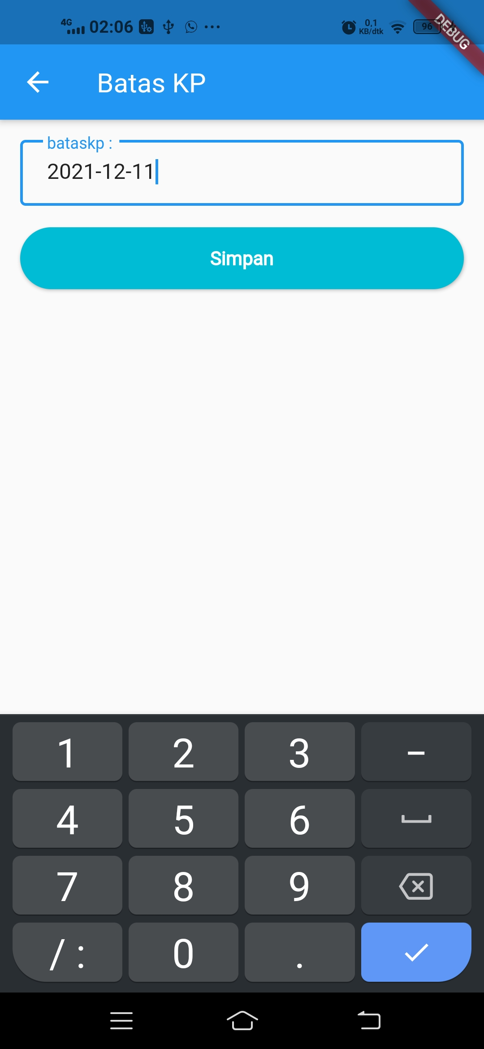

Ini Tampilan set batas berhasil ditambahkan di dalam database



Verifikasi daftar Regis Kp karena sebelum melakukan kp mahasiswa mengajukan pra kp dan sk setelah disetujui maka otomatis kp di sudah di setujui

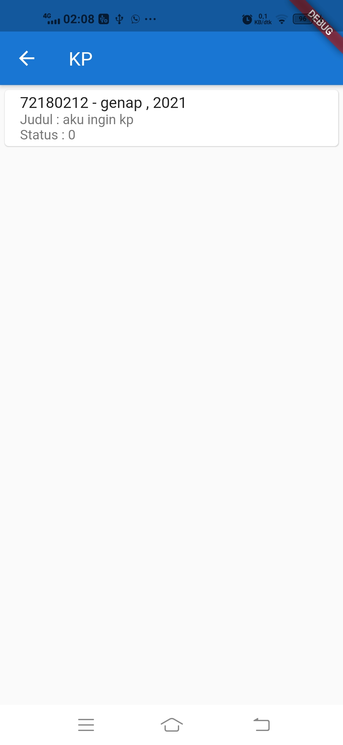

Verivikasi PRA KP

Sebelum di verivikasi maka status masih ditolak

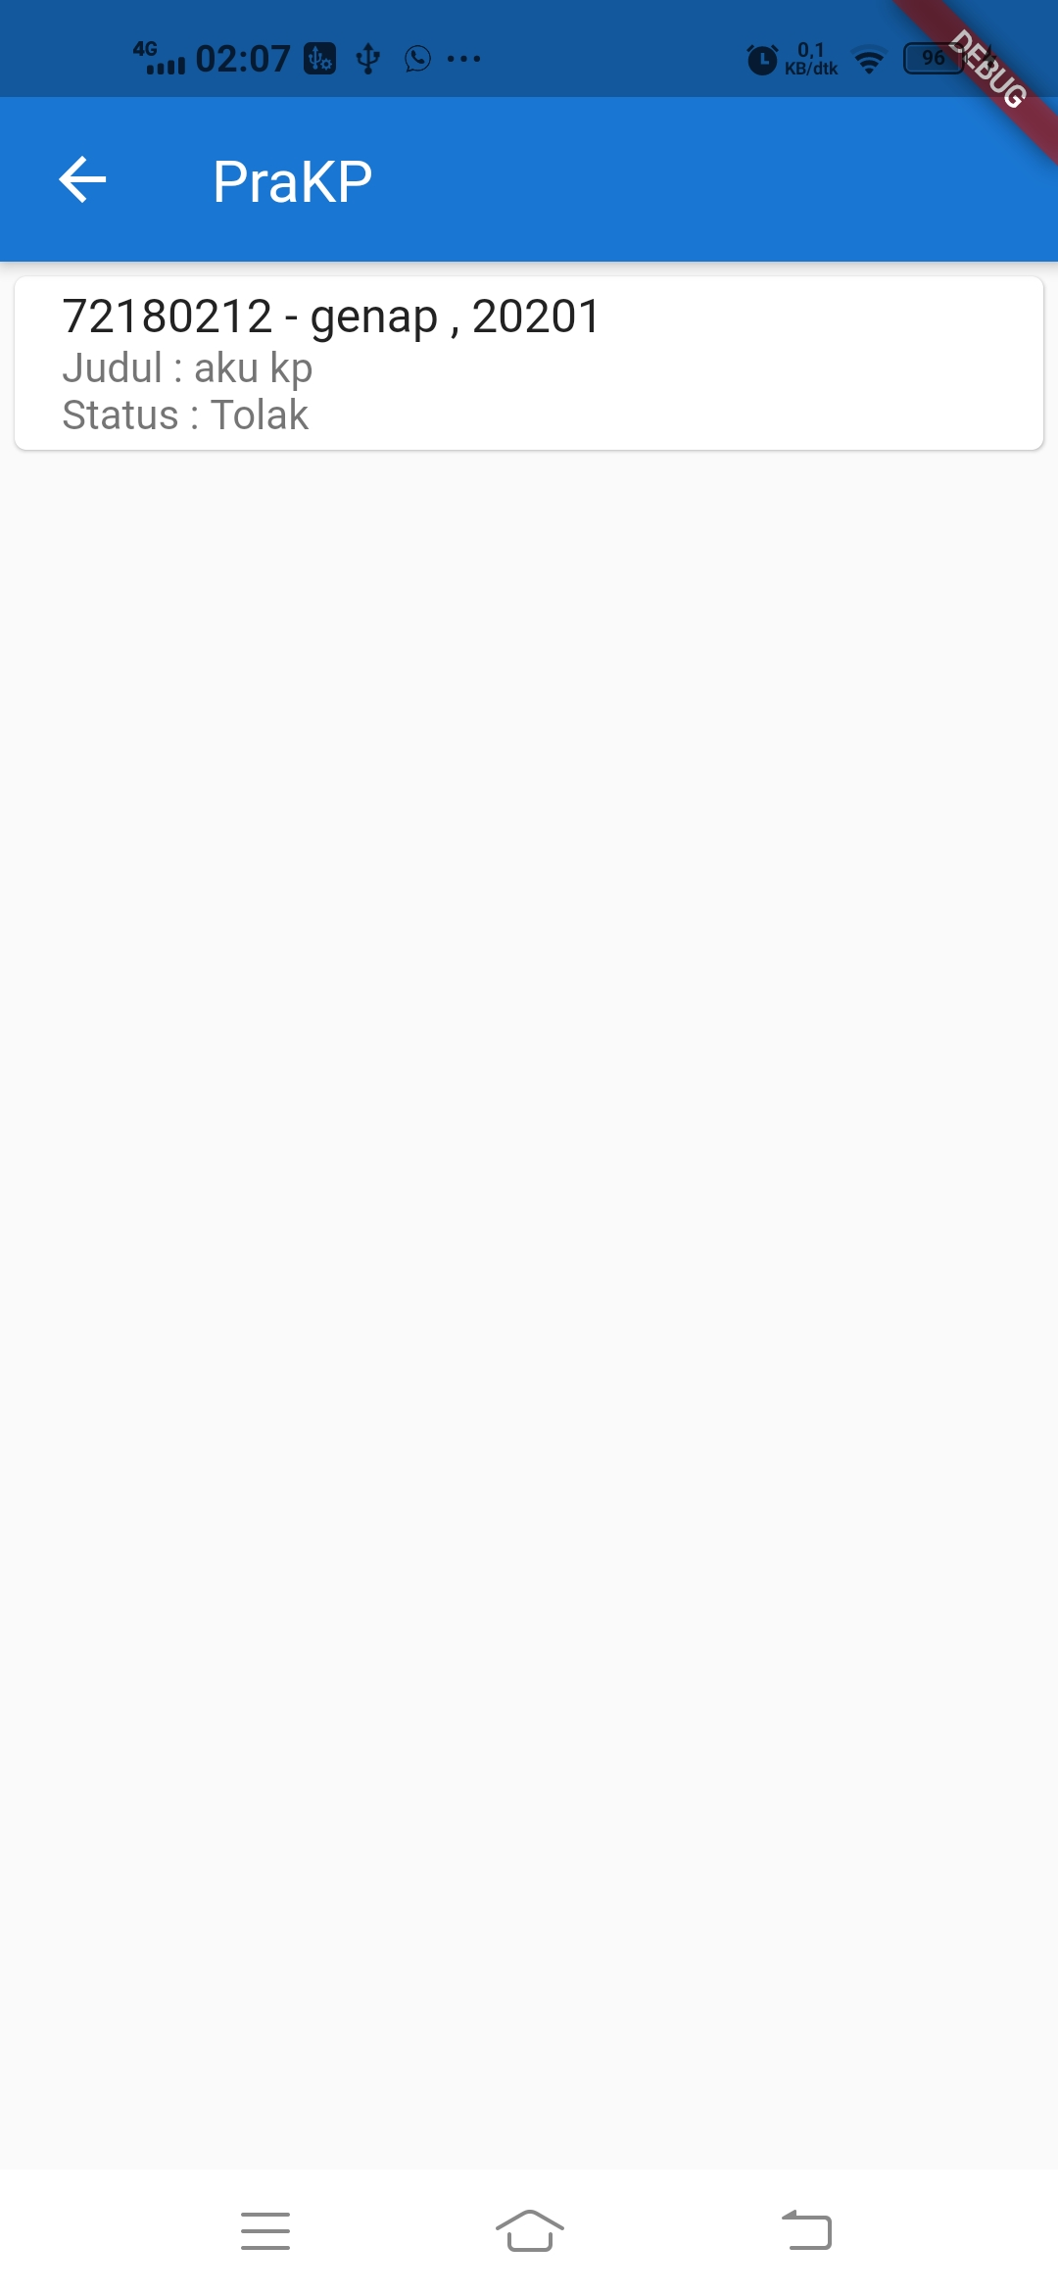

Setelah itu anda menekan list mahasiswa yang akan di verivikasi maka akan muncul tampilan

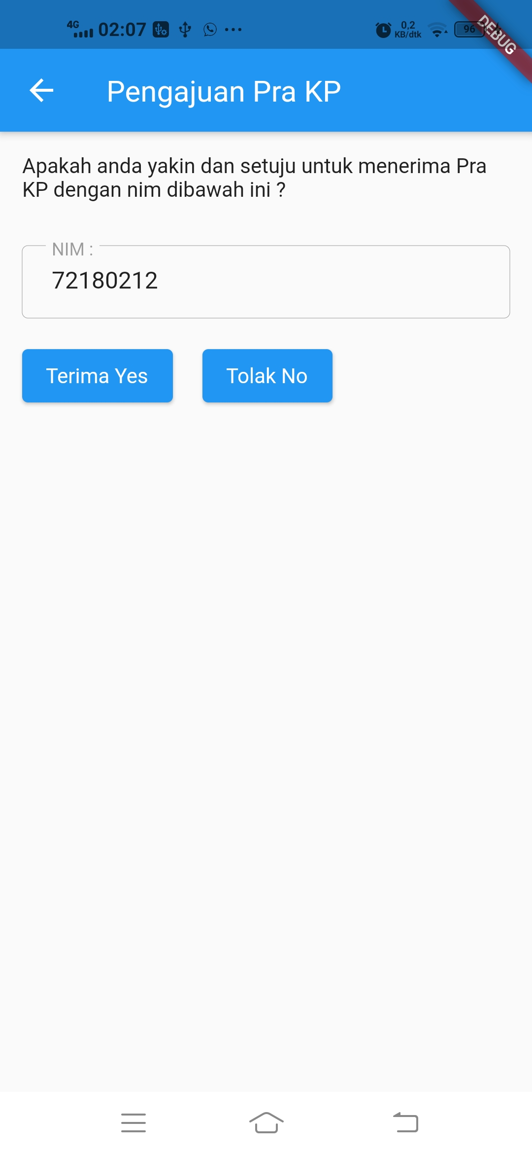

Setelah koor menerima pengajuan pra kp mahasiswa maka status pra kp mahasiswa diterima

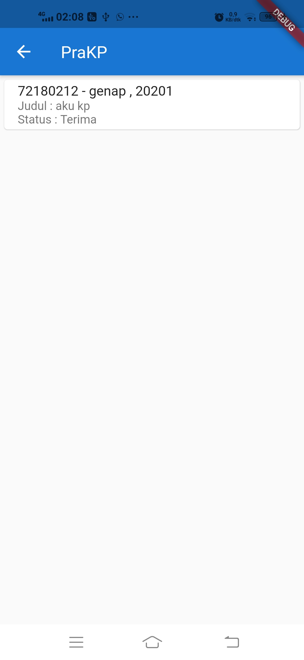

Verivikasi Surat Keterangan

Sebelum di verivikasi oleh koor maka status Sk nya masih di tolak

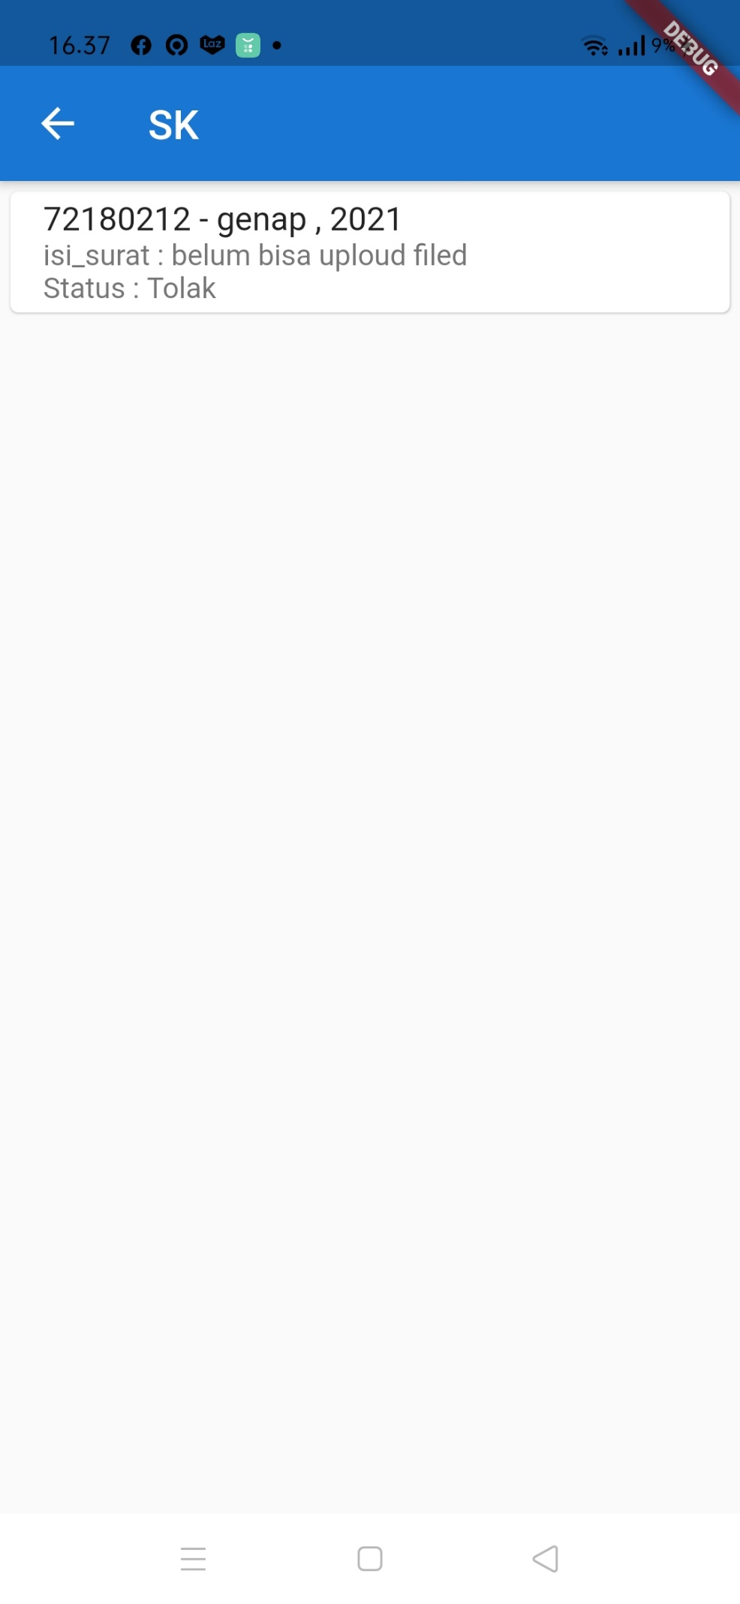

Setelah koor menekan list mahasiswa yang akan di verivikasi maka dia akan di bawa ke halaman dimana dia menerima atau menolak

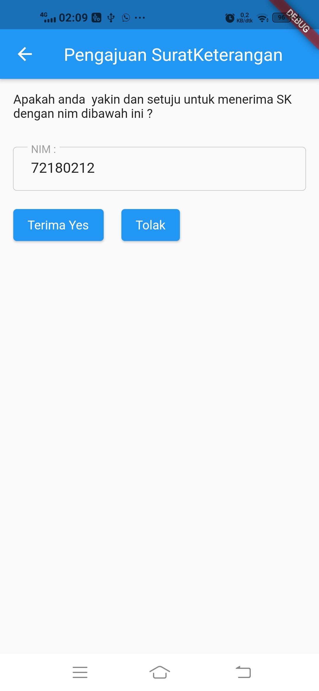

Verivikasi Sk diterima oleh koor maka tampilan status nya berubah menjadi di terima

